**PROYECTO DE LABORATORIO**

**APLICACIÓN DE MÉTODOS NUMÉRICOS PARA RESOLVER ECUACIONES DIFERENCIALES ORDINARIAS (EDO) EN PYTHON**

* Docente:

Adriana Sofia Rosales

* Curso:

MM-412 Análisis Numérico

* Integrantes:

José Yair Zúniga Ortiz- 20222000626

Abner David Lara Del Cid - 20212020960

Elmer Xavier Meza Sanches-

Boris Jesús Madrid Turcios-20212021262

* Descripción del problema y la EDO planteada.

Nosotros utilizamos un problema de Ley de enfriamiento de Newton del canal de YouTube “MateFacil”. El problema dice:

Antes de mediodía, el cuerpo de una aparente víctima de homicidio se encuentra en un cuarto que se conserva a temperatura constante a 70F. A mediodía, la temperatura del cuerpo es 80F y a la 1 p.m. es de 75F. Considerando que la temperatura del cuerpo en el momento de la muerte era de 98.6F ¿Cuál fue la hora de la muerte?

* Planteamiento de la EDO.
$$\frac{dT}{dt}=-k(T-Tα)$$

* Metodología de solución:

Para resolver este problema utilizamos el método de Euler mejorado porque [método mejora la precisión de la solución al crear una estimación inicial. Se basa en aproximar la curva integral utilizando el promedio de las pendientes de las tangentes en los extremos del intervalo. Además, es fácil de programar y se aplica a sistemas de ecuaciones diferenciales acopladas.](https://www.bing.com/ck/a?!&&p=439a45d74a25de78097661b21efc1d701d16ac47c4f7025f41943d2d84aaa3f9JmltdHM9MTc0NTc5ODQwMA&ptn=3&ver=2&hsh=4&fclid=3f2dd845-c491-6027-069c-cc47c5e061ff&psq=m%c3%a9todo+de+euler+mejorado&u=a1aHR0cHM6Ly93d3cuc3R1ZHlzbWFydGVyLmVzL3Jlc3VtZW5lcy9pbmdlbmllcmlhL21hdGVtYXRpY2FzLWRlLWxhLWluZ2VuaWVyaWEvbWV0b2RvLWRlLWV1bGVyLW1lam9yYWRvLw&ntb=1) Con la ayuda de ChatGPT (IA) nos ayudó a configurar el código, junto con la gráfica para una proyección más detallada de la solución. Otra herramienta que utilizamos fue Google Colab para programar el código respaldo por ChatGPT.

* Resultados y gráficos obtenidos:
* 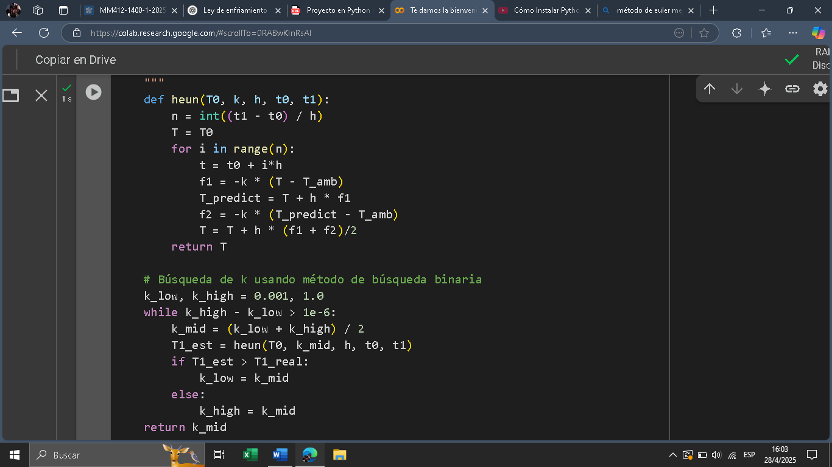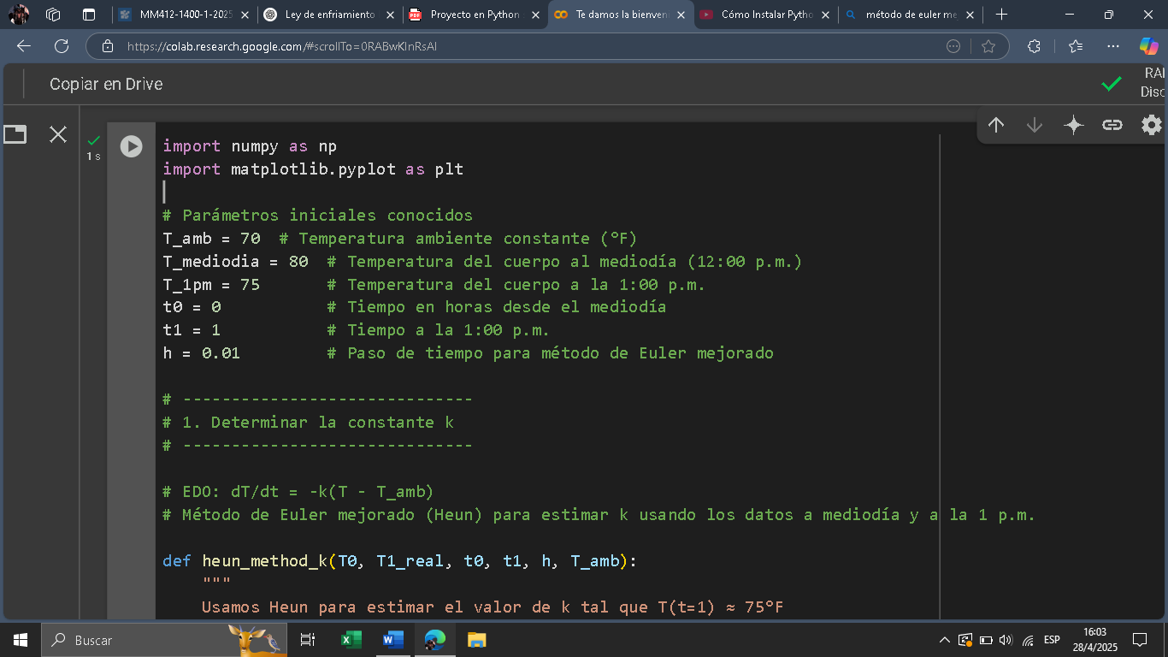Código:

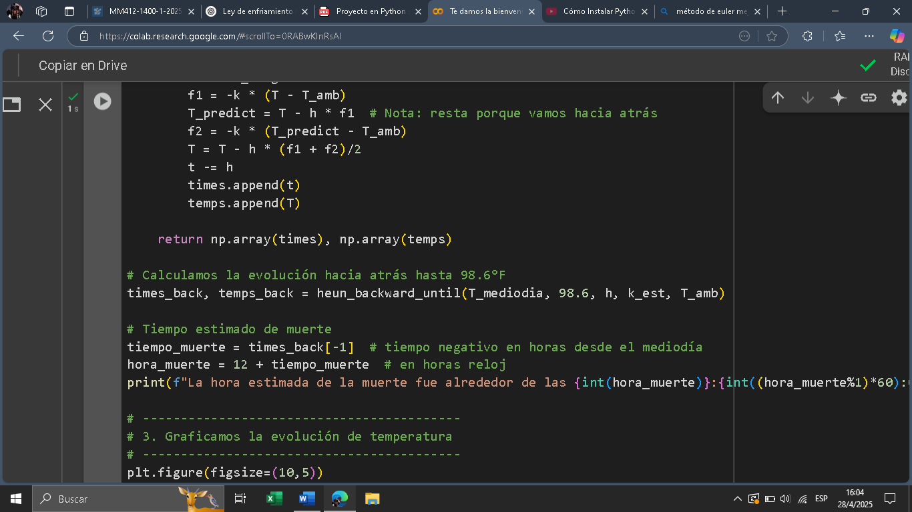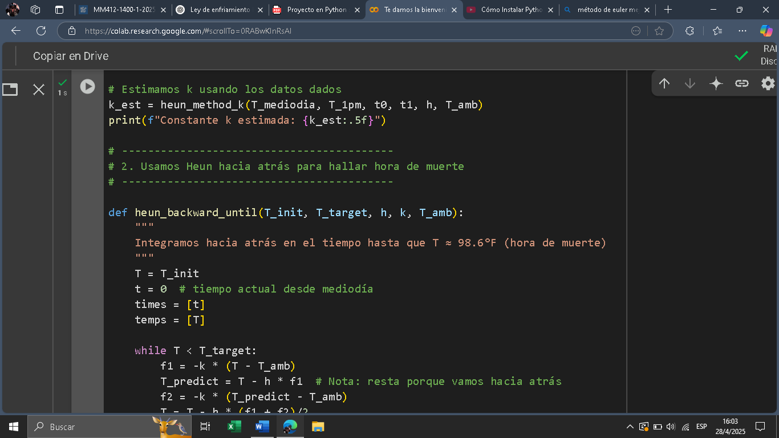

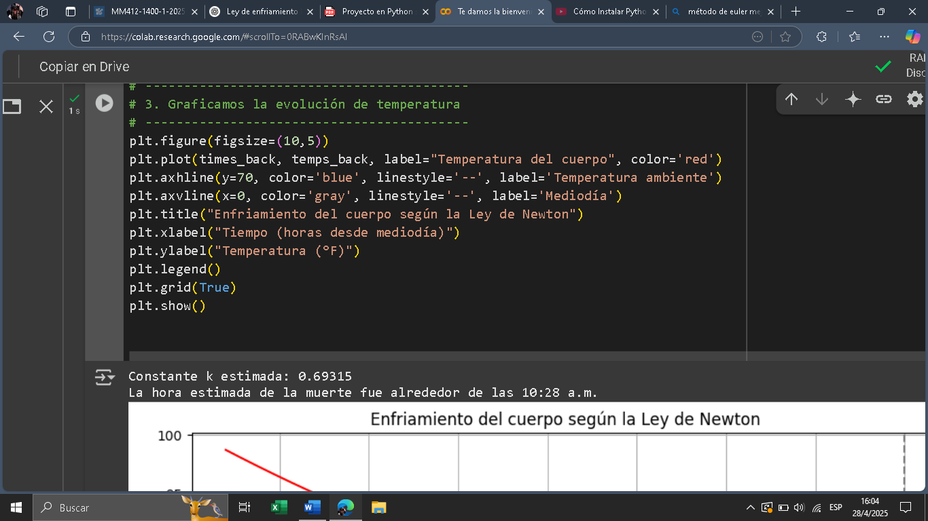

* 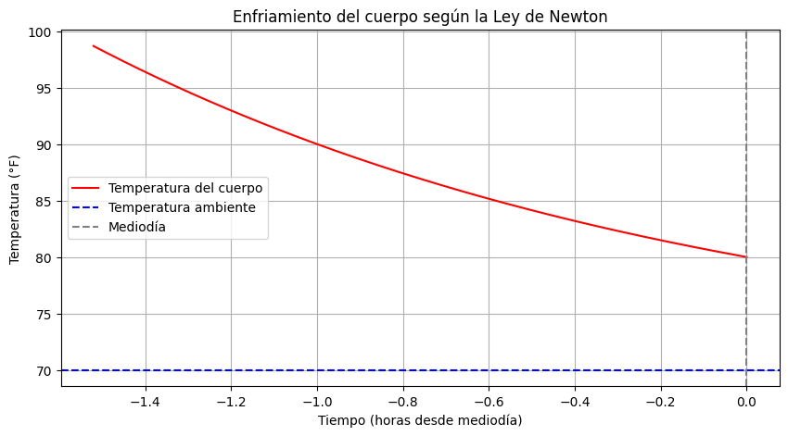grafico
* Análisis comparativo
* Método numérico

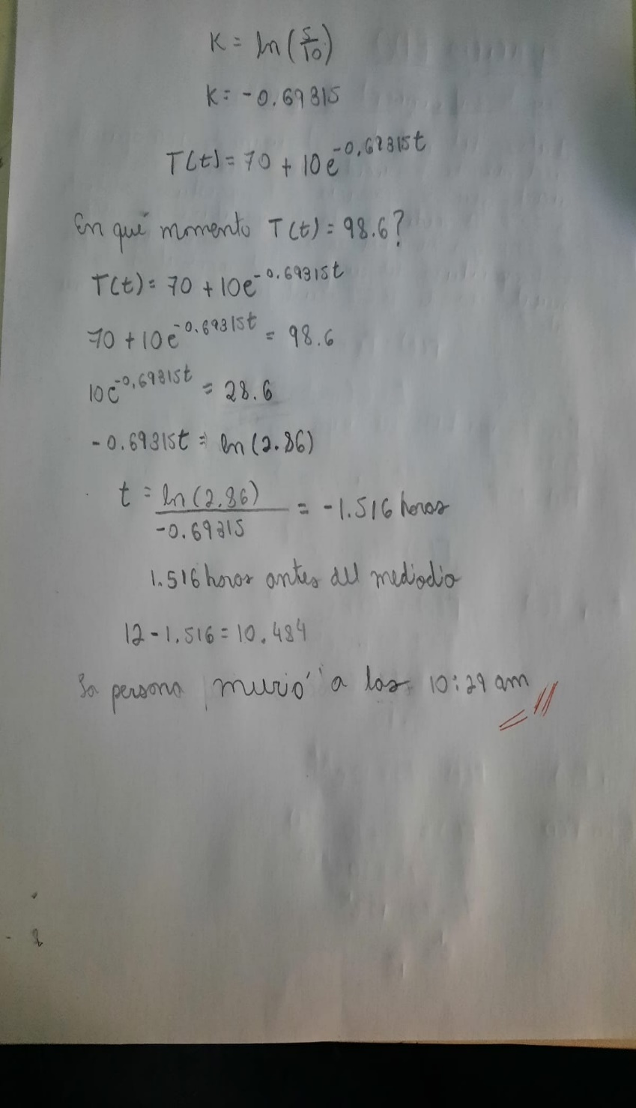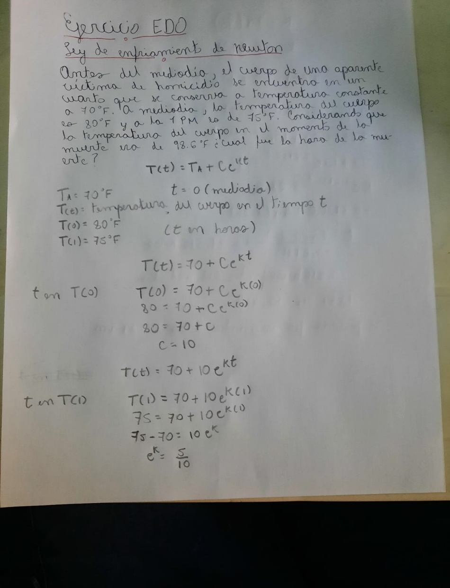

* Método analítico

Podemos concluir que gracias al código que aproximadamente casi el mismo resultado, si tomamos en cuenta los errores o incertidumbres.

* Conclusiones

1. Google Colab es una herramienta accesible y poderosa para el desarrollo de proyectos en Python, especialmente en ciencia de datos y análisis numérico, al permitir ejecutar código en la nube sin necesidad de instalaciones locales.
2. El método de Euler mejorado, también conocido como el método de Heun, ofrece una mayor precisión que el método de Euler simple al promediar las pendientes inicial y corregida en cada paso, reduciendo así el error de aproximación.
3. Este método es útil para resolver ecuaciones diferenciales ordinarias cuando se requiere una solución numérica rápida y razonablemente precisa, siendo especialmente eficaz en sistemas donde se conoce el comportamiento general de la pendiente.